시스템 침투와
SIEM 분석
해킹·침해대응 실무 with Wazuh · 1권
전두용 지음

머리말
이 책은 웹 공격과 Linux 시스템 침투를 실습하고, 실행 결과를 Wazuh의 수집 기록과 대조하는 실습서이다. 웹 요청, 로그인 시도, 파일 변경을 수행한 뒤 원본 로그와 경보에서 대상·시각·입력·결과를 확인한다.

경보를 해석하는 기준
Wazuh 경보는 수집한 기록이 탐지 규칙의 조건과 일치했을 때 생성된다. 공격의 성공 여부는 응답, 프로세스 실행, 파일과 계정의 변경으로 확인한다. 조사 기록에는 시도한 행위, 확인된 실행 결과, 판단에 사용한 증거를 구분해 적는다.
실습의 입력과 실행 시각을 기록해 두면 예상한 로그와 수집 결과를 비교할 수 있다. 예상한 기록이 없으면 로그 생성, 수집, 규칙 적용, 저장, 검색을 순서대로 점검한다. 결과를 정리할 때는 각 판단에 사용한 원문과 필드를 명시한다.

실습별 입력과 결과 기록
5장부터 실행 일지에 실습 시각·대상·출발지·입력을 적고, 조사 기록에는 로그에서 확인한 사실과 판단 근거를 적는다. 두 문서에는 같은 사례 번호를 붙인다. 11장에서는 8~10장의 사례별 조사 결과를 해당 실행 일지와 대조해 누락과 오판을 확인한다. 기록 양식은 1.8에서 준비한다.

대상 독자와 학습 목표
Linux 터미널과 보안 도구를 처음 다루는 대학 1~2학년 수준을 기준으로 한다. 낯선 도구는 처음 쓸 때 역할과 기본 구문을 설명하고, 뒤에서는 해당 실습에 필요한 옵션과 판정 근거에 집중한다. 반복되는 기본 구문은 부록 B에서 다시 찾는다. 1권을 마치면 다음을 할 수 있다.
• 웹 공격과 Linux 시스템 침투를 실습 환경에서 재현하고, 그 흔적이 남는 위치를 설명한다.
• Wazuh에서 경보를 검색하고, 경보의 필드가 원본 로그의 어느 부분에서 나왔는지 대조한다.
• 확인한 사실과 판단을 구분해 조사 기록을 쓰고, 사건의 순서를 재구성한다.

kt66의 구성과 용도
kt66은 공격 대상, 방화벽·침입방지 장비, Wazuh를 하나의 가상머신에 구성한다. 설치를 마치면 서비스별 구축을 반복하지 않고 공격과 분석을 시작할 수 있다. 기준 커밋과 초기 설정을 맞추면 결과를 비교하기 쉬워지지만, 주소·시각·기존 로그·실습 순서에 따른 차이는 직접 확인해야 한다.

삽화. 가상의 실습팀이 관제 준비 보고서의 “공격 탐지 가능” 항목을 검증하기로 한다. 공격 담당은 실행 일지를, 분석 담당은 수집된 로그만으로 작성한 조사 기록을 준비한다.

일러두기

실습 환경
항목 | 기준
PC | Windows PC + VMware Workstation Pro
가상머신 | Ubuntu 22.04 LTS · x86_64
할당 자원 | 메모리 16GB 이상 · 가상 디스크 200GB 이상
네트워크 | Bridged · Windows에서 VM 주소로 접속
kt66 | 기준 커밋 63d4180
Wazuh | Manager·Indexer·Dashboard 4.10.0

메모리와 디스크는 가상머신에 할당할 값이다. Windows가 쓸 자원과 스냅샷 저장 공간은 따로 남긴다. 공격자 VM을 함께 실행하면 그 VM의 자원도 확보한다. kt66이 이미 설치된 VM을 받았다면 1.6부터 진행한다.

장의 구성
1~4장은 실습 환경과 Wazuh의 기본 사용법, 5~10장은 공격 실행과 흔적 조사, 11장은 사건 재구성을 다룬다. 공격 실습은 다음 순서로 진행한다.
1. 예상 결과 · 결과를 보기 전에 예상을 적는다.
2. 공격 실행 · 시각과 입력을 실행 일지에 적는다.
3. 응답 확인 · 브라우저나 터미널에서 결과를 읽는다.
4. Wazuh 조사 · 원본 로그와 경보를 대조해 조사 기록에 적는다.
5. 수집 한계 · 기록되지 않은 부분을 정리한다.
6. 원상복구 · 실습으로 바꾼 상태를 되돌린다.
각 장은 핵심 정리, 확인 문제, 더 읽을거리로 끝난다.

보충 설명
보충 설명 | 쓰임
예상 결과 | 결과를 보기 전에 예상을 적는다. 예상과 결과의 차이가 다음에 확인할 대상이다.
주의 | 시스템이나 데이터를 바꾸는 작업, 보안상 지켜야 할 조건.
수집 한계 | 해당 실습에서 기록되지 않거나 수집되지 않는 부분.
분석 참고 | 실무 환경에서 같은 작업을 할 때 따르는 기준.

명령 읽는 법
명령 블록의 실행 위치와 목적을 읽고 입력 전에 구문을 확인한다. 실행한 뒤에는 확인 항목으로 결과를 판정한다. 여러 줄의 블록은 명령 하나씩 결과를 읽으며 진행한다. 줄 끝의 역슬래시(\)는 다음 줄과 하나의 명령으로 잇는다. 복사용 입력은 examples/rev02의 장별 디렉터리에 명령 번호와 같은 이름으로 제공한다.
실행 위치 표기 | 뜻
kt66 VM · 터미널 | kt66을 설치한 Ubuntu VM의 터미널
kt66 VM · ~/kt66 | 같은 터미널에서 kt66 디렉터리로 이동한 상태
kt66-web 컨테이너 안 등 | docker exec -it로 들어간 컨테이너의 셸
공격자 VM · 터미널 | 별도 공격자 VM의 터미널
Windows · 브라우저 | Windows PC의 웹 브라우저와 Wazuh 화면

실습 주소와 도메인
항목 | 본문 예시
kt66 VM 주소 | 192.168.0.107
공격자 VM 주소 | 192.168.0.108
실습 도메인(LAB_DOMAIN) | ccc.com

실습은 위 주소와 도메인으로 구성한다. kt66의 WEB_HOST_IP와 Windows·공격자 VM의 hosts 파일에 192.168.0.107을 설정하고, LAB_DOMAIN은 ccc.com으로 지정한다. 서비스별 주소는 http://dvwa.ccc.com과 http://juice.ccc.com이다.

1권의 구성
장과 부록은 각각의 문서로 제공한다. 아래 표에서 조사 질문을 찾고 해당 장의 절 제목과 명령 번호를 따라 읽는다.
장 | 제목 | 학습 내용
1 | kt66 실습 환경 준비 | 구성 요소와 로그 수집 경로
2 | 공격과 보안관제의 기초 | 경보 필드와 원문 분석
3 | Wazuh 기본 운용 | 검색 대상·기간·필드 조건
4 | 로그 수집과 탐지 규칙 | 디코더·규칙·경보 생성
5 | 웹 입력값 검증과 공격 탐지 | 입력값과 응답·WAF 기록 대조
6 | 웹 탐색과 인증 공격 | 경로 탐색과 웹 인증 결과
7 | 웹 서버 침투와 실행 흔적 | 파일 생성·요청·서버 실행의 증거
8 | SSH 인증 공격과 계정·권한 조사 | SSH 인증·계정·권한 변경
9 | 지속성 확보와 시스템 변경 탐지 | 접근 수단과 시스템 변경 기록
10 | 네트워크 흔적과 현재 상태 조사 | 포트·방화벽·현재 상태 조회
11 | 사건 재구성과 대응 판단 | 사례별 시간표·증거·대응 판단
부록 | A 설치·환경 · B 명령 · C 점검표 · D 용어 · E 기록 양식 · F 실습 대응표 | 설치·명령·점검·조사 양식과 참고문헌

1장 kt66 실습 환경 준비
Wazuh의 검색 결과가 0건이다. 이 숫자를 해석하려면 먼저 기록을 남기는 시스템과 기록을 모으는 경로를 알아야 한다. 웹 화면에 접속하는 것부터 수집기의 연결을 확인하는 것까지 마치고, 이후 실습과 비교할 기준 상태를 남긴다.

학습 목표
• kt66 VM을 준비하고 Windows 브라우저에서 웹과 Wazuh에 접속한다.
• 서비스 실행과 에이전트 연결을 구분해 확인한다.
• 실습 전 상태와 주소를 기록하고 원상복구할 시점을 정한다.
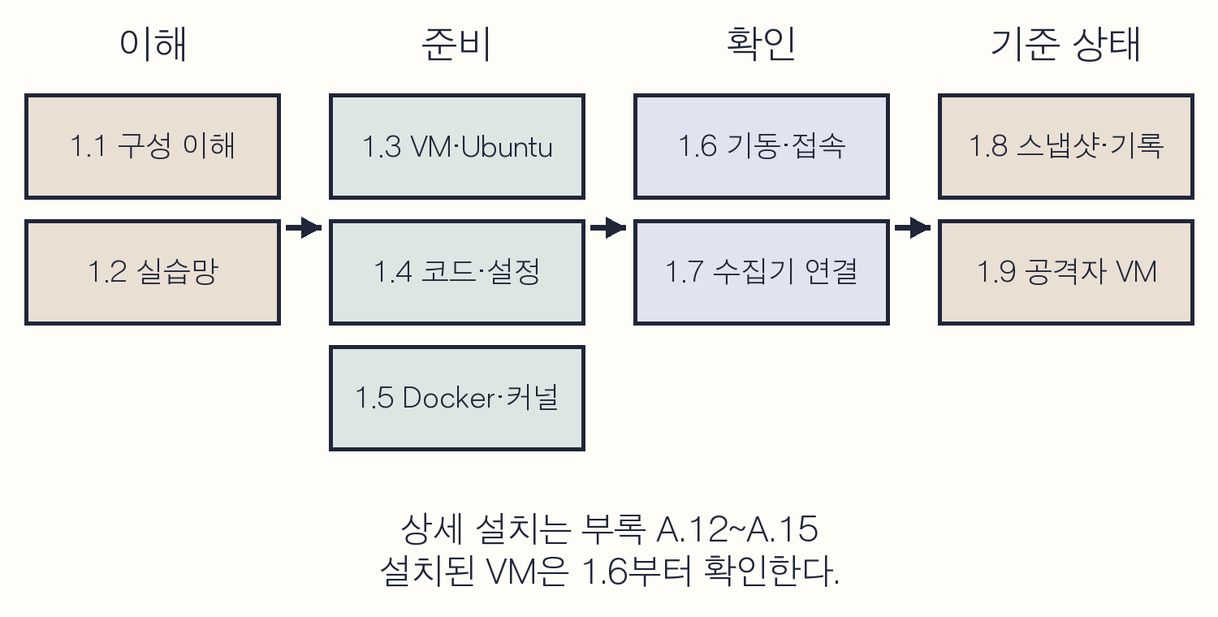
도식 1-1. 1장 학습 순서.

준비와 완료 기준
항목 | 내용
실행 위치 | Windows PC의 VMware·브라우저, kt66 VM의 터미널
선행 조건 | 인터넷 연결, VM에 할당할 메모리 16GB·디스크 200GB 이상
완료 기준 | 1.7의 완료 점검표를 모두 채운다.
결과가 다를 때 | 부록 A의 증상별 확인 순서를 따른다.
원상복구 | 1.8의 스냅샷으로 설치 전이나 설치 직후 상태로 돌아간다.

1.1 실습 환경 구성
이 책에서 조사하는 대상은 웹 서버와 Ubuntu 시스템이다. 공격이 남긴 기록을 한곳에서 검색하려면 각 시스템의 기록을 모아 분석하는 시스템이 필요하다. 이를 SIEM(Security Information and Event Management)이라고 하며, 이 책은 오픈소스 SIEM인 Wazuh를 사용한다.
kt66은 취약한 웹 애플리케이션, 방화벽·침입방지 장비, Wazuh를 하나의 가상머신에 함께 구성하는 실습 환경이다. [1-1]
가상머신(VM)은 소프트웨어로 구성한 컴퓨터이다. Windows PC에서는 VMware가 Ubuntu VM을 실행하고, 그 Ubuntu VM 안에서는 Docker가 kt66의 서비스를 컨테이너로 실행한다. 컨테이너는 운영체제의 핵심인 커널을 호스트와 공유하면서 프로그램과 파일 환경만 분리한다. 그래서 VM 하나에서 웹 서버, 보안 장비, Wazuh를 동시에 실행할 수 있다.

구성 요소별 설치 방법
독자는 VM과 Ubuntu를 설치한다. 그다음은 kt66의 설치 도구 kt66.sh가 맡는다. install 단계가 Docker를 준비하고, up 단계가 서비스와 호스트 센서를 설치·실행한다.
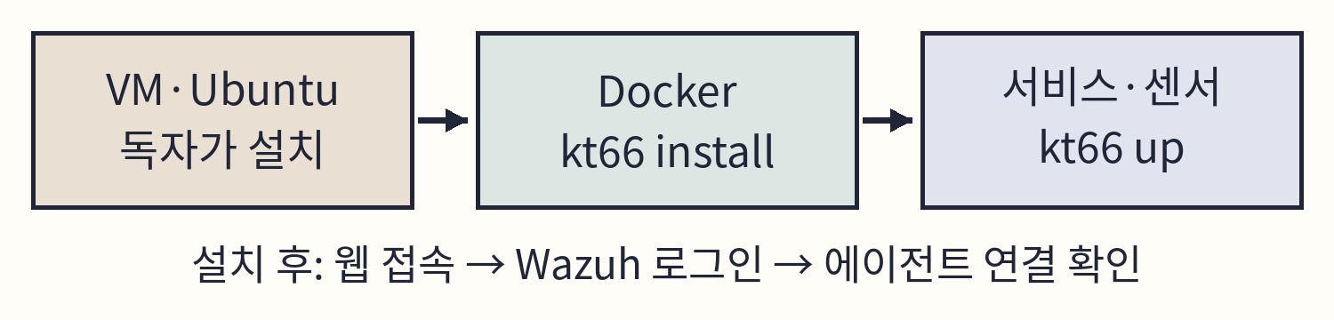
도식 1-2. 설치 주체와 순서.

로그 수집과 조회
호스트 센서는 Ubuntu VM 자체의 활동을 기록해 Wazuh로 보내는 프로그램이다. 기록은 다음 네 구성요소를 차례로 거쳐 화면에 나타난다.
구성요소 | 역할
Agent | 기록을 읽어 Manager로 보낸다.
Manager | 디코더와 규칙으로 기록을 분석해 경보를 만든다.
Indexer | 기록과 경보를 저장하고 검색에 응답한다.
Dashboard | 브라우저에서 검색하고 결과를 읽는 화면이다.

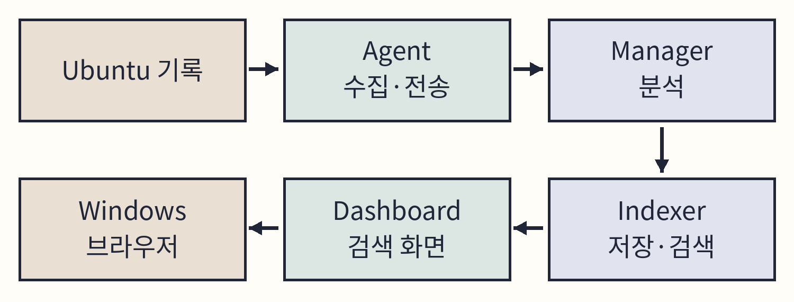
도식 1-3. Ubuntu 기록의 수집과 조회.
수집 한계
Wazuh는 수집기가 읽도록 지정된 기록만 보여 준다. 수집 대상이 아닌 파일이나 수집기가 없는 시스템에서 일어난 일은 검색 결과에 나타나지 않는다. 따라서 경보 0건을 공격 0건으로 읽기 전에 그 기록이 수집 대상인지부터 확인한다. 수집 대상을 확인하는 방법은 4장에서 다룬다.

1.2 실습망 구성
kt66 VM은 공격 대상과 Wazuh를 실행한다. 공격자 VM은 kt66으로 공격 요청을 보내는 별도 Ubuntu 시스템이며 5장의 선택 실습부터 쓴다. 두 VM의 네트워크 어댑터는 Bridged로 설정한다. Bridged는 VM을 PC와 같은 물리 네트워크에 직접 연결하는 방식이다. 그래서 Windows 브라우저와 두 VM이 같은 실습망 주소로 서로 접속한다.
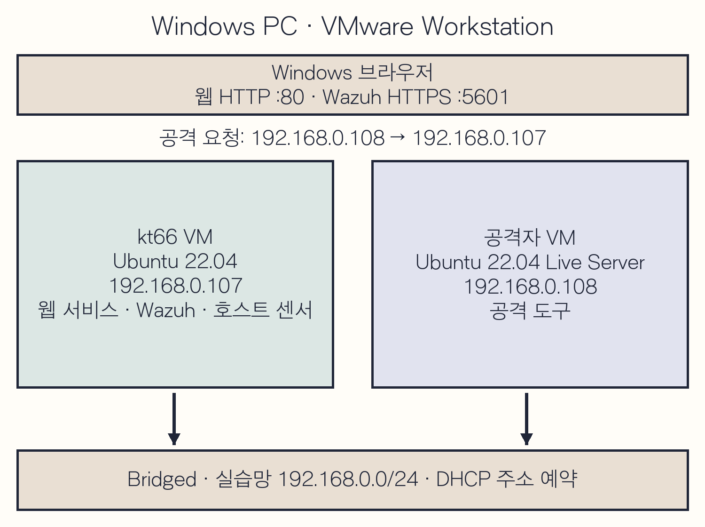
도식 1-4. kt66과 공격자 VM의 브리지 연결.
kt66 VM에는 192.168.0.107, 공격자 VM에는 192.168.0.108을 할당한다. 공유기의 DHCP 주소 예약 설정은 부록 A.7에서 확인한다.
주의사항
kt66은 취약한 웹 애플리케이션을 실행한다. Bridged로 연결하면 같은 네트워크의 다른 장비도 이 서비스에 접속할 수 있다. 외부와 분리된 실습용 네트워크에서 진행한다.

kt66은 내부 통신에 10.20.30.0/24, 10.20.31.0/24, 10.20.32.0/24, 10.20.40.0/24, 10.20.50.0/24, 10.20.60.0/24, 10.20.70.0/24를 사용한다. 실습망이나 VPN 경로가 이 대역과 겹치면 설치 전에 네트워크를 조정한다.

1.3 VM과 Ubuntu 준비
Windows의 VMware Workstation Pro에서 Ubuntu Desktop 22.04 LTS x86_64 VM을 준비한다. kt66 VM에는 메모리 16GB 이상과 가상 디스크 200GB 이상을 할당하고 네트워크를 Bridged로 정한다. Windows와 공격자 VM이 사용할 자원은 별도로 남긴다.
Ubuntu 사용자 이름은 ccc로 정한다. 기준 kt66의 호스트 감시 설정이 /home/ccc/.ssh를 사용하기 때문이다. 설치 화면 순서는 부록 A.1·A.2, 터미널에서 운영체제·자원·주소를 확인하고 기본 도구를 설치하는 순서는 A.12에 있다.
설치 직후 전원을 끈다. VMware에서 이 VM을 선택하고 VM → Snapshot → Take Snapshot을 연다. 이름에 ubuntu-clean을 입력하고 Take Snapshot을 누른다. Snapshot Manager에서 이름을 확인한다. VM을 다시 켜서 C01-01~03으로 운영체제·자원·IPv4 주소를 확인하고 실습 기록에 적는다. IPv4 주소가 192.168.0.107인지 확인한다. 다르면 부록 A.7에서 공유기의 DHCP 예약 주소를 맞추고 VM을 다시 연결한 뒤 C01-03으로 확인한다. 브라우저·.env·hosts에는 192.168.0.107을 사용한다.
주의사항
DHCP 주소가 바뀌면 접속 대상도 달라진다. 재기동 뒤에는 C01-03으로 주소를 확인하고 .env·hosts의 값과 대조한다. 설치를 마친 기준 상태는 1.8에서 별도로 보존한다.

1.4 kt66 내려받기와 환경 설정
부록 A.13의 C01-07~12을 순서대로 수행한다. Git으로 kt66을 받은 뒤 커밋 63d4180b1d6866de986ef263a3bd831d6082b5d5에 맞추고 .env를 준비한다. 커밋은 코드의 특정 시점이며 이 책의 구성과 결과를 대조하는 기준이다.
.env는 kt66 설치 도구가 읽는 설정 파일이다. API_KEY는 관리 기능의 키, SSH_USER·SSH_PASS는 실습 컨테이너의 계정이다. Ubuntu 계정과 Wazuh 로그인은 별개이다. 예시 파일을 복사하기 전에 기존 .env 유무를 확인하고, 공개 자료에 키와 암호를 남기지 않는다.
설정은 이후 ~/kt66에서 사용한다. A.13의 확인 명령으로 기준 커밋과 필요한 항목을 대조한 뒤 1.5로 진행한다. WEB_HOST_IP·INT_HOST_IP는 설치 도구가 실제 주소를 확인해 기록하므로 빈 값의 처리와 기존 값의 재사용도 함께 확인한다.

1.5 Docker 설치와 커널 설정
부록 A.14의 C01-13~19를 수행한다. kt66.sh install은 Docker 등 설치 준비를 처리하고, up은 서비스와 호스트 센서를 구성한다. Docker는 VM 안에서 서비스를 컨테이너로 실행한다.
Docker 그룹을 새로 적용했다면 로그아웃 후 다시 로그인해야 일반 계정의 권한이 갱신된다. docker info로 사용 가능 여부를 확인하고 Indexer에 필요한 vm.max_map_count 값도 검사한다. 이 값은 프로세스가 사용할 메모리 매핑 영역 수의 상한이다.
C01-19에서 VM 주소·LAB_DOMAIN·.env 주소를 다시 읽는다. install에서 기록한 주소는 up이 재사용하며, 아직 주소가 없으면 up이 감지한 값을 확인받아 .env에 기록한다. 준비 결과가 맞으면 다음 절에서 서비스를 기동한다.

1.6 kt66 기동과 접속
선행 조건은 Docker 사용 가능, .env 확인, 매핑 영역 상한 충족이다. ./kt66.sh up은 이미지를 만들고 컨테이너를 실행한다. 이미지는 프로그램과 실행에 필요한 파일을 묶은 것이고, 컨테이너는 이미지를 실행한 것이다. up은 다음 세 곳을 바꾼다.
변경 대상 | up이 하는 일
저장소 내부 | 인증서·키·서비스별 설정 파일 생성
Ubuntu | 호스트 이름 매핑·실습 네트워크·시스템 서비스 구성
호스트 센서 | Wazuh Agent·auditd·Sysmon·osquery 설치·설정

Wazuh Agent는 Ubuntu의 기록을 보내는 수집기이다. auditd와 Sysmon은 프로그램 실행 같은 시스템 활동을 기록하고, osquery는 시스템 정보를 SQL로 조회하게 해 준다. 각 도구의 사용법은 해당 실습에서 다룬다.
C01-20 | kt66 VM · ~/kt66
목적 kt66의 서비스와 호스트 센서를 설치·실행한다.
구문 일반 계정으로 시작하면 관리자 작업이 필요한 단계에서 sudo로 다시 실행한다. 처음 실행할 때는 이미지 다운로드와 빌드에 시간이 걸린다.
./kt66.sh up
확인 마지막의 up 완료 문구와 함께 출력 중간의 WARN·ERROR 줄을 읽는다. 호스트 센서 설치가 실패해도 경고만 남기고 계속될 수 있으므로 1.7에서 따로 확인한다.
예상 결과
다음 명령은 kt66 컨테이너의 상태를 보여 준다. 모든 컨테이너가 Up이어야 정상일까? 결과를 보기 전에 예상을 적는다.

C01-21 | kt66 VM · ~/kt66
목적 kt66 서비스의 실행 상태를 확인한다.
구문 docker compose는 현재 디렉터리의 docker-compose.yaml을 읽는다. ps는 상태를, -a는 종료된 컨테이너까지 표시한다.
docker compose ps -a
확인 fw·ips·web·siem·wazuh-indexer·wazuh-dashboard가 Up이다. netglue와 agent-observer-setup은 초기 작업을 마친 뒤 Exited (0)으로 끝날 수 있다. 0은 정상 종료 코드이므로 문제가 아니다. 계속 실행되어야 할 서비스가 종료와 재시작을 반복하면 부록 A.5에서 로그를 확인한다.

웹과 Wazuh 접속
Windows 브라우저의 주소창에 아래 접속 주소를 입력한다. 콜론(:) 뒤의 숫자는 한 시스템 안에서 서비스를 구분하는 포트 번호이다.
대상 | 주소 예시
kt66 웹 | http://192.168.0.107/
Wazuh | https://192.168.0.107:5601/

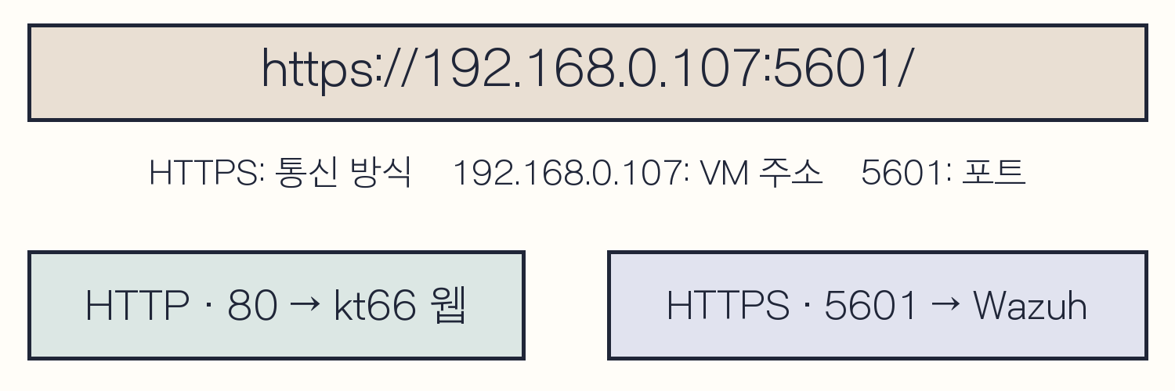
도식 1-6. IP 주소와 서비스 포트.
HTTP의 기본 포트 80은 주소에서 생략할 수 있다. Wazuh는 HTTPS 기본 포트 443 대신 5601을 쓰므로 주소 끝에 :5601을 붙인다. Windows에서 localhost나 127.0.0.1을 입력하면 Windows 자신을 가리키므로 VM에 접속되지 않는다.

삽화. 준비 담당이 설치 완료로 표시한 항목에는 웹 접속 결과만 적혀 있다. 구성 기록과 대조한 뒤 에이전트 연결 상태까지 확인하도록 완료 조건을 수정한다.
① 웹 주소를 연다. kt66 실습 환경이라는 제목이 보이면 웹 서비스가 동작하는 것이다.
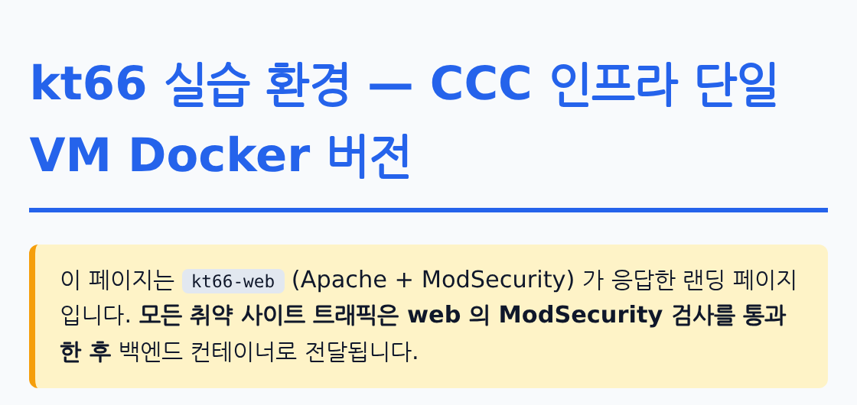
화면 1-1. kt66 웹 첫 화면.
② Wazuh 주소를 연다. kt66은 브라우저가 기본으로 신뢰하지 않는 자체 서명 인증서를 쓰기 때문에 인증서 경고가 나온다. 주소가 192.168.0.107인지 확인한 뒤 고급 또는 상세 정보를 열고 해당 사이트로 계속 진행한다. kt66의 일부 안내 문구에 HTTP로 적혀 있어도 5601은 HTTPS로 접속한다.
③ 로그인 화면에서 다음 데모 계정을 입력하고 Log in을 누른다. 기존 환경에서 암호를 바꾸었다면 바꾼 값을 쓴다.
항목 | 데모 기본값
Username | admin
Password | SecretPassword

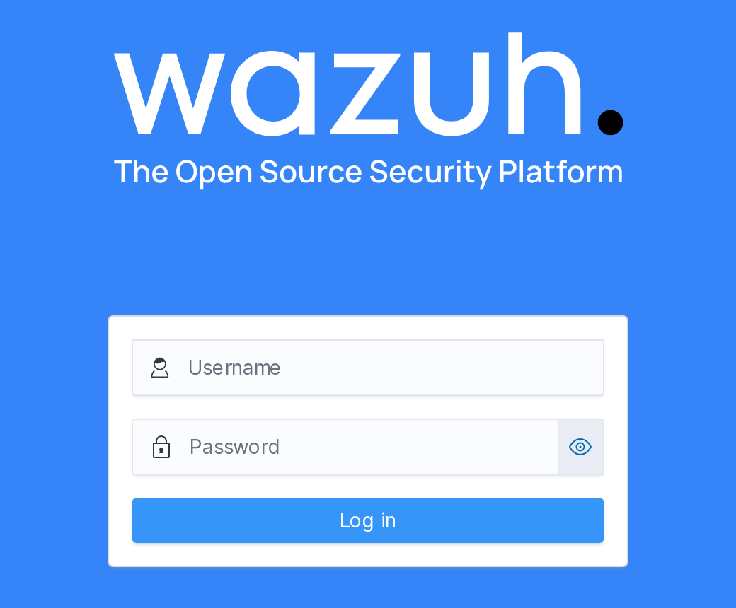
화면 1-2. Wazuh 로그인 화면.
분석 참고
운영 환경에서는 데모 계정의 기본 암호와 자체 서명 인증서를 그대로 쓰지 않는다. 설치 직후 관리자 암호를 바꾸고 신뢰할 수 있는 기관의 인증서로 교체한다. 외부에서 접근할 수 있는 시스템이라면 이 작업을 마치기 전에 서비스를 공개하지 않는다.

1.7 수집기 연결 확인
호스트 센서가 멈추면 해당 호스트의 새 기록을 받을 수 없다. 다른 에이전트의 기존 경보는 계속 보일 수 있으므로 전체 건수만 보지 말고 조사할 에이전트의 연결과 새 기록을 확인한다. 먼저 Ubuntu에서 서비스를 점검한다.
C01-22 | kt66 VM · 터미널
목적 호스트 센서의 서비스가 실행 중인지 확인한다.
구문 systemctl은 Linux 서비스를 관리하며, is-active 이름은 그 서비스의 현재 실행 상태를 출력한다. osqueryd는 kt66이 설치한 osquery의 상시 실행 서비스이다.
systemctl is-active wazuh-agent
systemctl is-active osqueryd
확인 두 줄 모두 active이다. inactive·failed·unknown이 나오면 부록 A.6을 따른다.
Windows 브라우저로 돌아간다. Overview의 AGENTS SUMMARY에서 Active를 눌러 에이전트 목록을 연다.
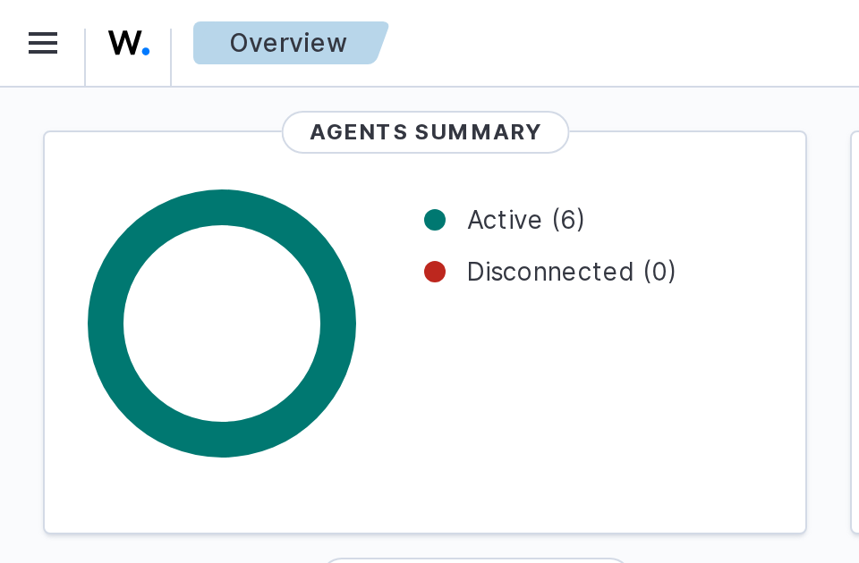
화면 1-3. Wazuh 에이전트 연결 현황.
목록에서 kt66-host를 찾아 이름을 누른다. kt66-host는 설치 도구가 Wazuh에 등록한 수집기 이름이며 Ubuntu 컴퓨터 이름 kt66-book과는 다르다. 상세 화면의 Status 점에 마우스를 올려 active인지 확인한다. active는 수집기가 매니저와 연결된 상태이다.
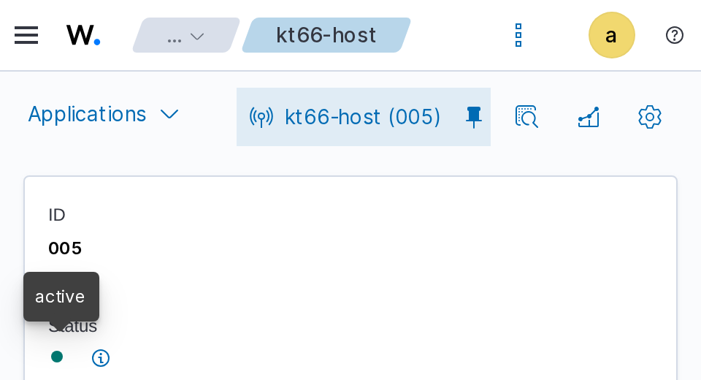
화면 1-4. kt66-host 연결 상태.
수집 한계
active는 연결 상태일 뿐이다. 수집기가 연결되어 있어도 특정 로그 파일이 수집 대상에 없으면 그 기록은 검색되지 않는다. kt66-host의 경보를 실제로 검색하는 방법은 3장에서, 기록이 수집되어 경보가 되는 과정은 4장에서 확인한다.

완료 점검표
완료 조건 | 직접 기록
kt66 커밋 63d4180
VM 주소와 .env 주소 일치
주요 컨테이너 실행 중
웹 제목 표시
Wazuh 로그인 성공
wazuh-agent·osqueryd active
목록의 kt66-host active

이 항목을 모두 확인하면 이후 실습을 시작할 준비가 된다. 연결 상태는 3장의 검색과 4장의 새 확인 로그로 다시 점검한다. 충족하지 못한 항목은 부록 A의 해당 절에 따라 조치한다.

1.8 초기 상태 보존
이후의 실습은 파일·계정·설정을 바꾼다. 바뀐 것을 찾아내고 되돌리려면 바뀌기 전의 상태가 있어야 한다. 컨테이너 중지와 재기동, VM 스냅샷, 실습 기록으로 그 기준을 남긴다.

중지와 재기동
실습을 멈출 때는 kt66의 컨테이너를 내린다. Docker 볼륨은 컨테이너와 별도로 데이터를 보관하는 공간이므로 컨테이너를 내려도 수집된 기록은 남는다.
C01-23 | kt66 VM · ~/kt66
목적 kt66의 컨테이너와 네트워크를 내리고 결과를 확인한다.
구문 down은 kt66 컨테이너와 Compose 네트워크를 제거하며 데이터 볼륨은 지우지 않는다. 앞뒤의 ps -a로 변경 전후를 비교한다.
docker compose ps -a
./kt66.sh down
docker compose ps -a
확인 첫 줄에서 kt66 서비스 목록을, 마지막 줄에서 남은 컨테이너가 없음을 확인한다.
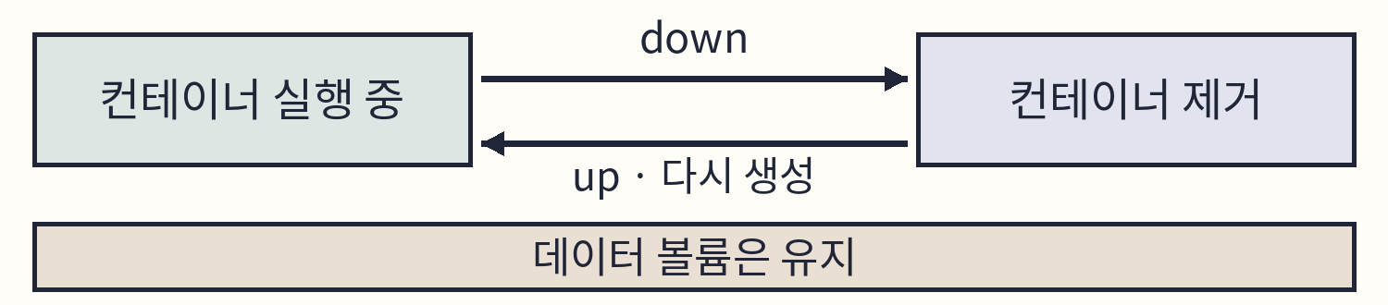
도식 1-7. 컨테이너 중지와 재기동.
호스트 센서와 Ubuntu의 네트워크 설정은 down 뒤에도 유지된다. 다시 시작할 때는 VM을 켜고 터미널에서 cd ~/kt66으로 이동한 뒤 ./kt66.sh up을 실행한다. 그다음 1.6의 컨테이너 상태와 1.7의 수집기 상태를 다시 확인한다. VM을 끌 때는 Ubuntu 메뉴의 전원 끄기로 정상 종료한다.

스냅샷
1.7의 완료 점검표를 채운 뒤 C01-23으로 컨테이너를 내리고 Ubuntu를 정상 종료한다. VMware에서 이 VM을 선택하고 VM → Snapshot → Take Snapshot을 연다. 이름에 kt66-ready를 입력해 저장하고 Snapshot Manager의 목록에서 확인한다. 두 스냅샷의 용도는 다음과 같다.
스냅샷 | 시점 | 되돌아갈 때
ubuntu-clean | Ubuntu 설치 직후(1.3) | kt66 설치 전체를 취소할 때
kt66-ready | kt66 설치·확인 직후(1.8) | 실습으로 바뀐 상태를 설치 직후로 되돌릴 때

되돌리려면 VM을 끄고 VM → Snapshot → Snapshot Manager에서 스냅샷을 고른 뒤 Go To를 누른다. 고른 시점 이후의 VM 변경은 모두 사라진다. 복원한 뒤에는 1.3의 주소 확인부터 다시 한다. kt66-ready로 복원했다면 1.6과 1.7도 다시 확인한다.
주의사항
스냅샷으로 되돌리면 그 이후에 수집된 Wazuh 기록도 함께 사라진다. 조사에 필요한 경보와 메모는 되돌리기 전에 실습 기록에 옮겨 둔다.

실습 기록
실습마다 장·절 번호와 실행 회차로 사례 번호를 정한다. 예를 들어 05-05-01은 5.5의 첫 실행이다. 같은 사례의 입력과 실행 시각은 실행 일지에, 로그에서 확인한 사실은 조사 기록에 적는다. 이후 장에서도 같은 양식을 사용하되 사례 번호를 바꾸어 서로 다른 실습의 근거를 구분한다.
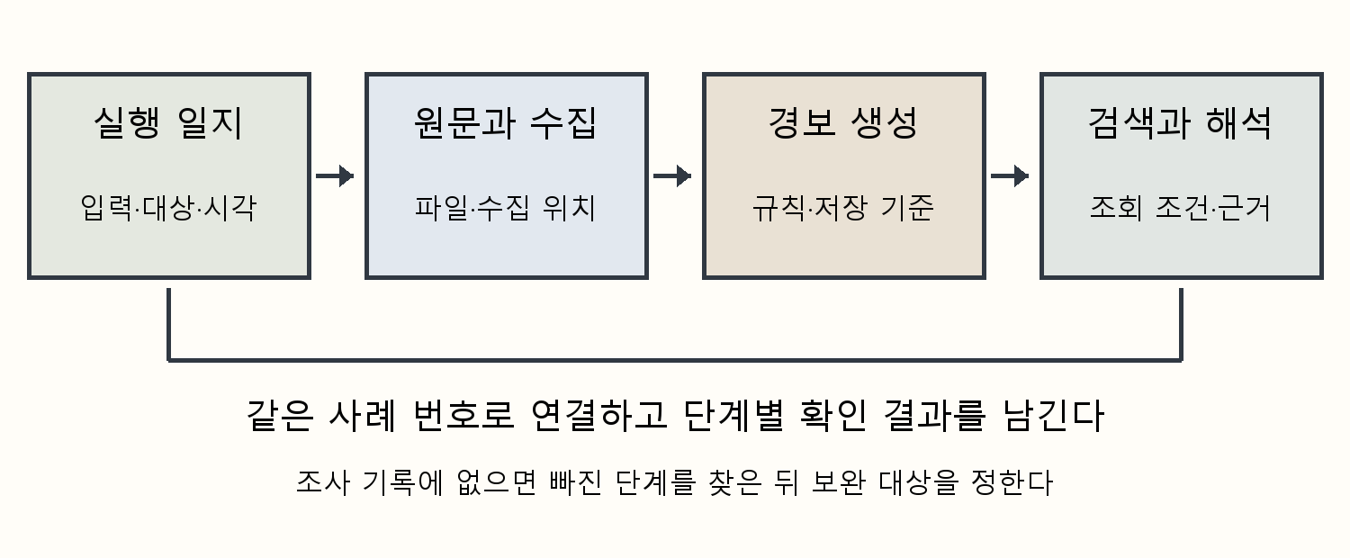
도식 1-8. 실행 일지와 단계별 조사 근거의 대조.
두 기록을 대조할 때에는 원문 수집, 경보 생성, 검색 성공, 결과 해석을 각각 확인한다. 조사 기록에서 빠진 동작은 로그가 생성되지 않았을 수도 있고 검색 조건에서 제외됐을 수도 있다. 단계별 근거를 확인한 뒤 수집 설정·규칙·검색식을 보완할 대상을 정한다.
양식은 예제 저장소의 casebook.txt에 있다. Windows의 메모장으로 열어 저장해 두거나 인쇄해 쓴다. 지금은 맨 위의 기준 상태 칸을 채운다.
기준 상태 | 값을 찾는 곳
kt66 커밋 | C01-08의 마지막 줄
kt66 VM 주소 | C01-03 또는 C01-19
LAB_DOMAIN | C01-19
설치 완료 시각 | 1.7의 점검표를 마친 시각(KST)
스냅샷 | ubuntu-clean · kt66-ready

1.9 공격자 VM 준비(선택)
공격자 VM은 kt66과 별개의 Ubuntu 22.04 Live Server VM이다. 5장의 선택 curl 실습과 6장 이후의 터미널 실습에서 사용한다. kt66 내부의 attacker 컨테이너와 구분한다.
kt66과 같은 실습망에 Bridged로 연결하되 다른 IP를 사용한다. 자원 할당 예시는 CPU 2개·메모리 2GB·디스크 25GB이다. 도구 실행 중 자원 사용량을 확인해 할당량을 조정한다. 설치 순서는 부록 A.3, 도구별 역할과 일괄 설치·접속 확인은 A.15의 C01-24~26을 따른다.
도구 설치 전 attacker-clean, 설치와 kt66 접속 확인 후 attacker-ready 스냅샷을 남긴다. Windows 브라우저만 사용하는 5장 본 실습을 먼저 진행해도 된다. 웹 이름 등록은 5.2, 공격자 VM의 이름·시각 확인은 5.13에서 수행한다.

1장 정리

핵심 정리
• kt66은 공격 대상, 방화벽·침입방지 장비, Wazuh를 VM 하나에 구성한다. 독자는 VM과 Ubuntu를 설치하고, kt66.sh의 install과 up이 Docker·서비스·호스트 센서를 준비한다.
• 기록은 Agent, Manager, Indexer를 거쳐 Dashboard에 나타난다. 검색 결과가 0건이면 로그 생성, 수집 대상, 규칙 적용, 저장 상태와 검색 조건을 순서대로 확인한다.
• 수집기의 active는 매니저와 연결되었다는 뜻이다. 기록이 실제로 검색되는지는 3장과 4장에서 따로 확인한다.
• ubuntu-clean·kt66-ready 스냅샷을 보관하고 초기 설정을 실습 기록에 적는다. 이후 변경 결과와 원상복구 상태를 이 기록과 비교한다.

확인 문제
1. Wazuh에서 kt66-host의 경보가 0건이다. 공격이 없었다고 판단하기 전에 확인할 두 가지는 무엇인가?
2. Windows 브라우저에 https://localhost:5601/을 입력했더니 Wazuh가 열리지 않는다. 이유와 올바른 주소는 무엇인가?
3. docker compose ps -a에서 netglue가 Exited (0)이다. 조치가 필요한가?
4. kt66-host와 kt66-book은 각각 무엇의 이름인가?
5. kt66-ready로 되돌리기 전에 해야 할 일은 무엇이고, 그 이유는 무엇인가?

확인 문제 해설
1. 수집기 연결 상태(1.7)와 그 기록이 수집 대상인지(4장)를 확인한다. 둘 중 하나라도 충족되지 않으면 0건은 공격 여부를 알려 주지 않는다.
2. localhost는 Windows 자신을 가리킨다. kt66 VM의 주소인 https://192.168.0.107:5601/로 접속한다.
3. 필요하지 않다. netglue는 초기 작업을 마치고 종료하는 서비스이며 0은 정상 종료 코드이다.
4. kt66-host는 설치 도구가 Wazuh에 등록한 수집기 이름이고, kt66-book은 Ubuntu 컴퓨터 이름이다.
5. 조사에 필요한 경보와 메모를 실습 기록에 옮긴다. 스냅샷으로 되돌리면 그 이후에 수집된 Wazuh 기록도 사라진다.

더 읽을거리
자료의 전체 주소는 권말 참고문헌 1장에서 찾는다.
Wazuh의 Components에서 Agent·Server·Indexer·Dashboard의 역할을 도식 1-3과 대조한다.
Docker의 What is a container?에서 컨테이너와 가상머신의 차이를 읽는다. kt66 README는 설치한 서비스와 접속 주소를 다시 찾을 때 쓴다.

